CACT ZV 1. PRIX DU VICE PRESIDENT DERBY CACT CACIT vainqueur MFH SPECIALE POILE DUR
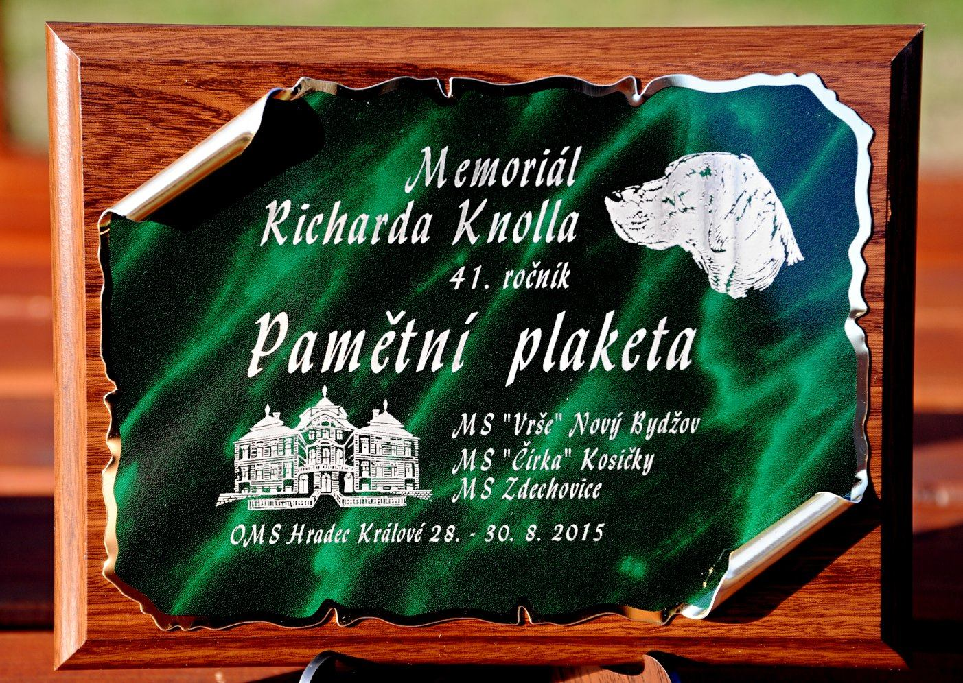
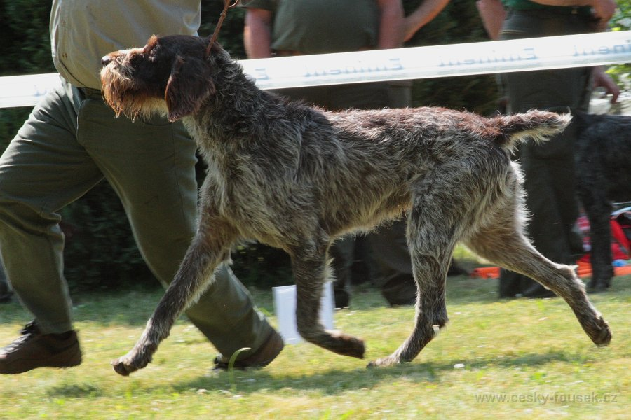
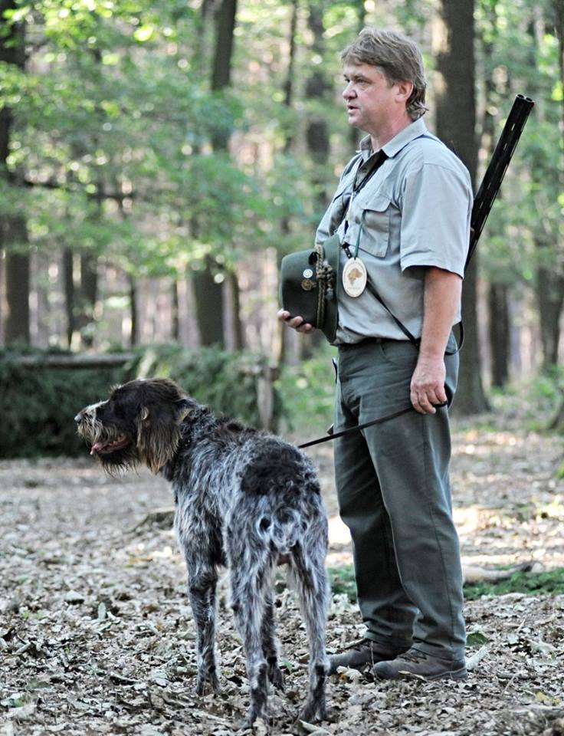
CACT MDK DEMI-FIMAL CHIENS DE TRAVAIL RCACT MKP FINALE NATIONALE CHIENS DE TRAVAIL
CHIOTS A RETENIR : GNS 06 85 44 38 83
MERE : ELKA CHFCS- CHTA CACT CACIT ETE PERDRIX SAUVAGE
1 CACT 2 RCACT GIBIER TIREE 1 EXC COUPLE GT .1 EX FAISAN (NATUREL)

